Bukti Press Realease

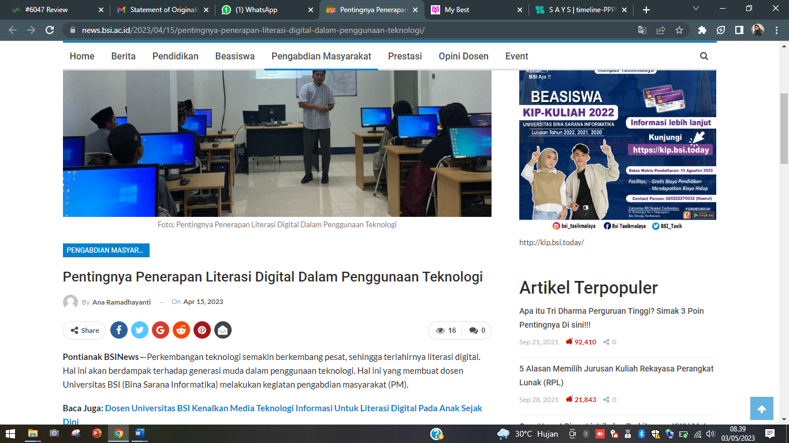
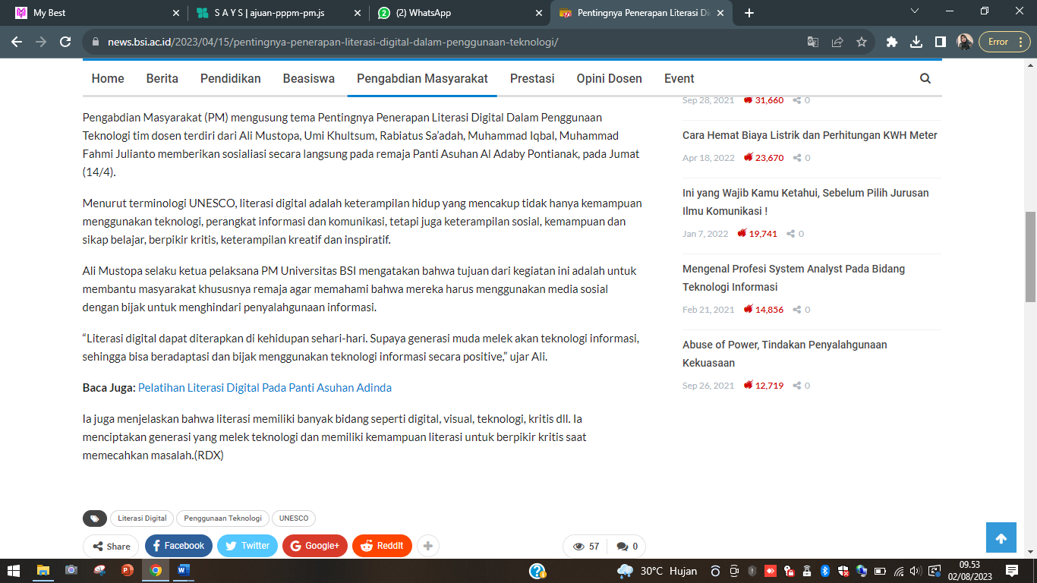
Link : https://news.bsi.ac.id/2023/04/15/pentingnya-penerapan-literasi-digital-dalam-penggunaan-teknologi/

